Задание № 1

Конструкт урока математики на тему:
«Путешествие в мир цифр»
Студентки: 346 группы,
Попцовой А.Е.

Цель: Формирование у детей логического мышления, за счет работы с интерактивной доской.
Задачи:
- Развить мелкую моторику ребенка.
- Развить навыки устного счета.
- Закрепить знания по теме урока.

Слайд№1  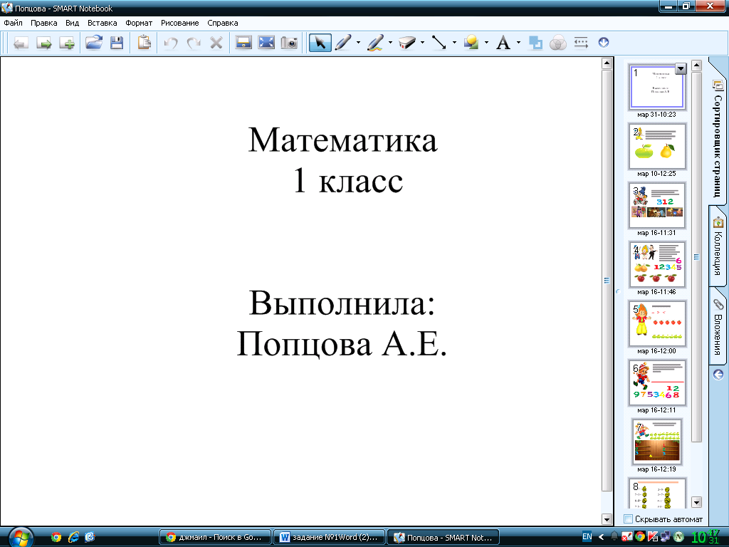 | Титульный лист
Слайд№2  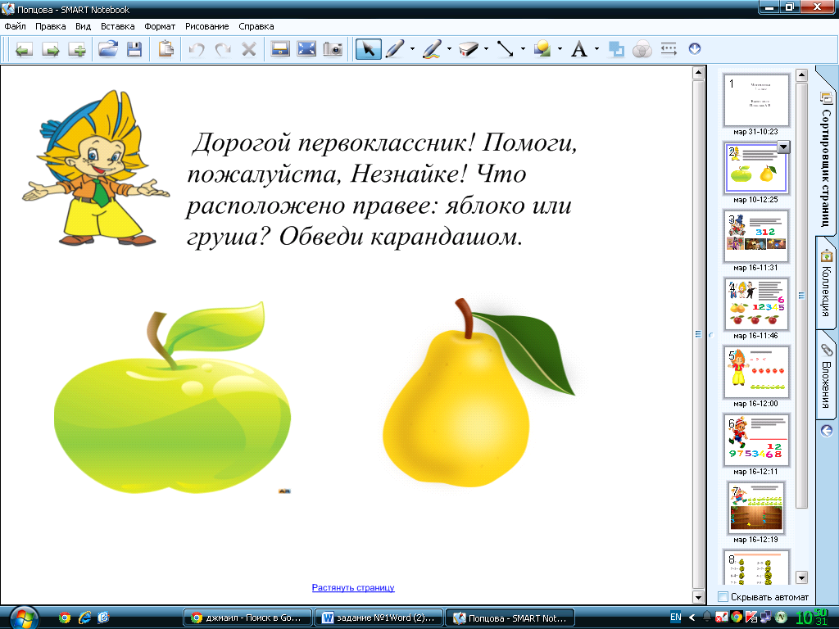 | Читающий ребенок выходит к доске и громко, четко читает задание.  Учитель: - Ребята, что нам нужно сделать в этом заданийй?  -обвести предмет!  Учитель: - Какой предмет?  -который расположен справа.  Ребенок стоящий у доски обводит грушу (формирует мелкую моторику)  -Ребята, попробуйте в тетрадках нарисовать грушу.  (рисуют в тетрадях, формируют мелкую моторику)
Слайд № 3  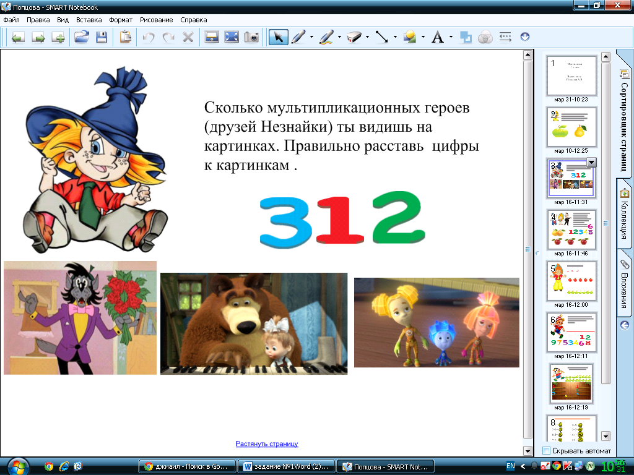 | -Что нам нужно сделать в этом заданий?  -соотнести цифру с рисунком.  Три человека по очереди выходят к доске и соотносят.  (секундное дело, остальные дети в этот момент проверяют детей, выполняющих это задание).
Слайд №4  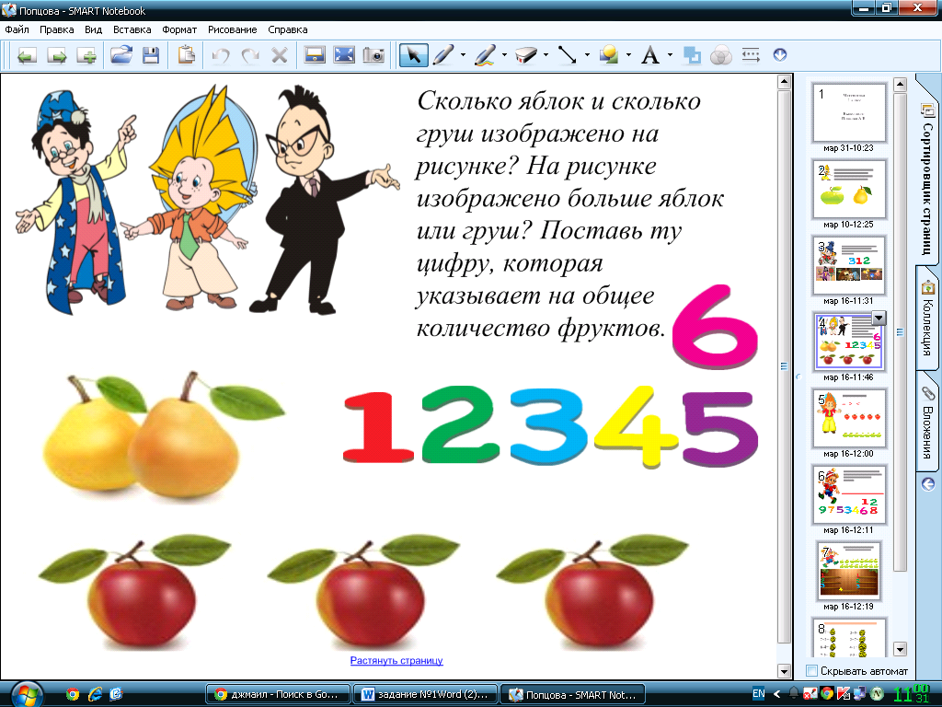 | -Ребята, сколько яблок изображено на рисунке, посчитайте.  (дети говорят в слух)  -Сколько груш?  (дети говорят в слух)  -Ребята, а как нам найти общее количество фруктов? Каким действием нам нужно воспользоваться?  (сложением)  -сколько всего фруктов? (5)  -___Иди к доске и поставь нужную цифру.
Слайд№ 5  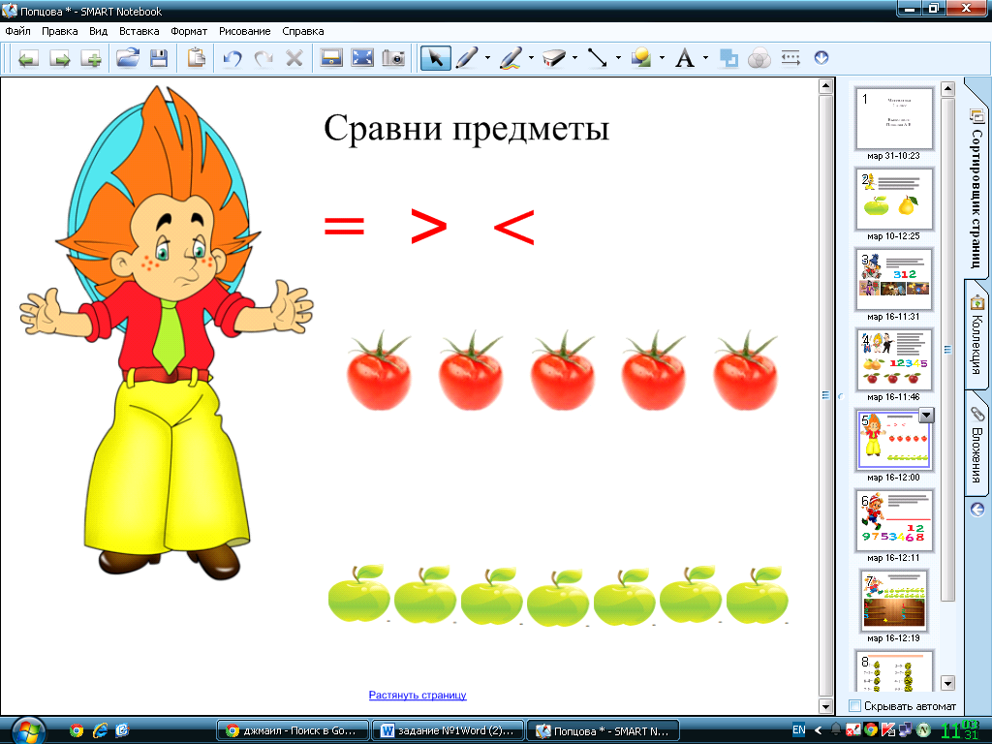 | В этом заданий нам нужно сравнить фрукты с овощами.  ___Иди к доске.  Ребята, давайте сосчитаем сколько помидор.  (стоящий у доски показывает маркером и считает с остальными ребятами) (5)  -Запишем это число в тетрадь.  -сосчитаем сколько яблок.  (стоящий у доски показывает маркером и считает с остальными ребятами) (7)  Отступив место от числа 5 две клетки, записываем это число.  -ребята чего меньше?  (Помидор)  -Значит, какой знак мы поставим?  Стоящий у доски ребенок ставит знак, с помощью перемещения.  Остальные ребята ставят знак в тетради.
Слайд№6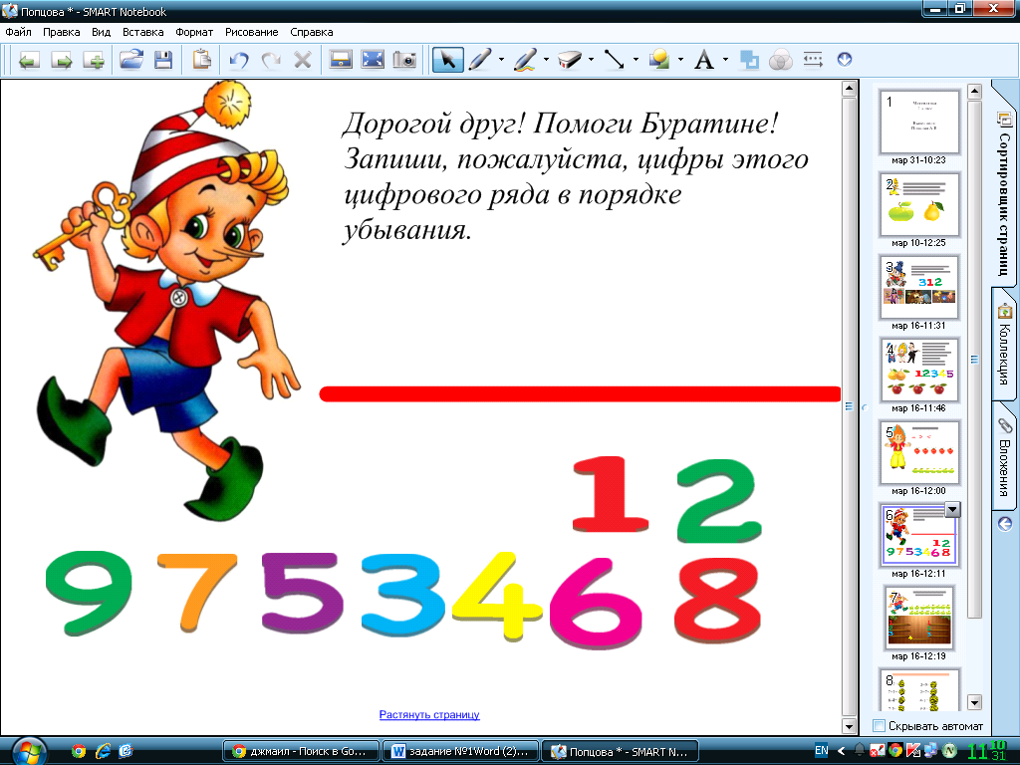 | В этом задании вам нужно записать с помощью маркера цифры в порядке убывания.  Стоящий у доски ребенок записывает с помощью маркера, на красной линии.  Остальные ребята записывают в тетрадь.
Слайд№7  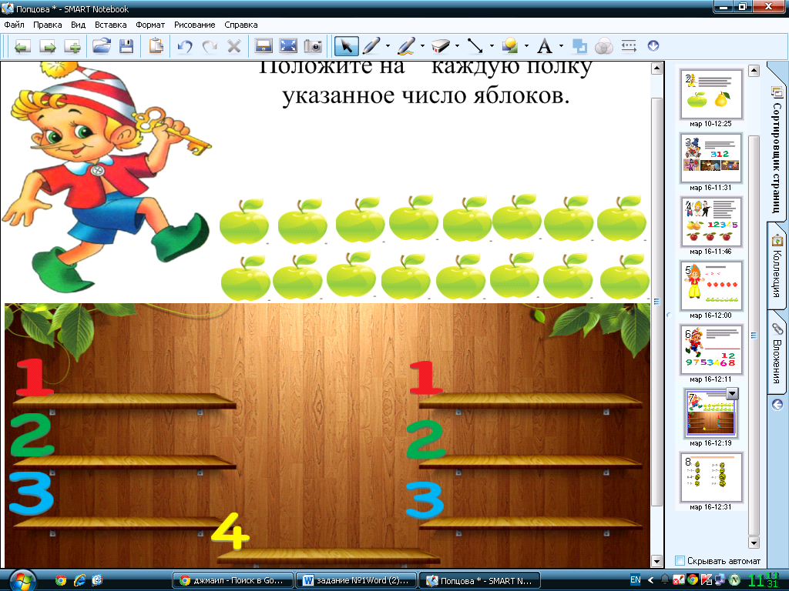 | В этом задании нам нужно положить на полочку такое количество яблок, которое указанно на определенной полочке.  Стоящий у доски ребенок перетаскивает фрукты.  Остальные ребята. В тетради записывают числа, которые указаны на доске и рисуют(подставляют) такое же количество яблок.
Слайд №8  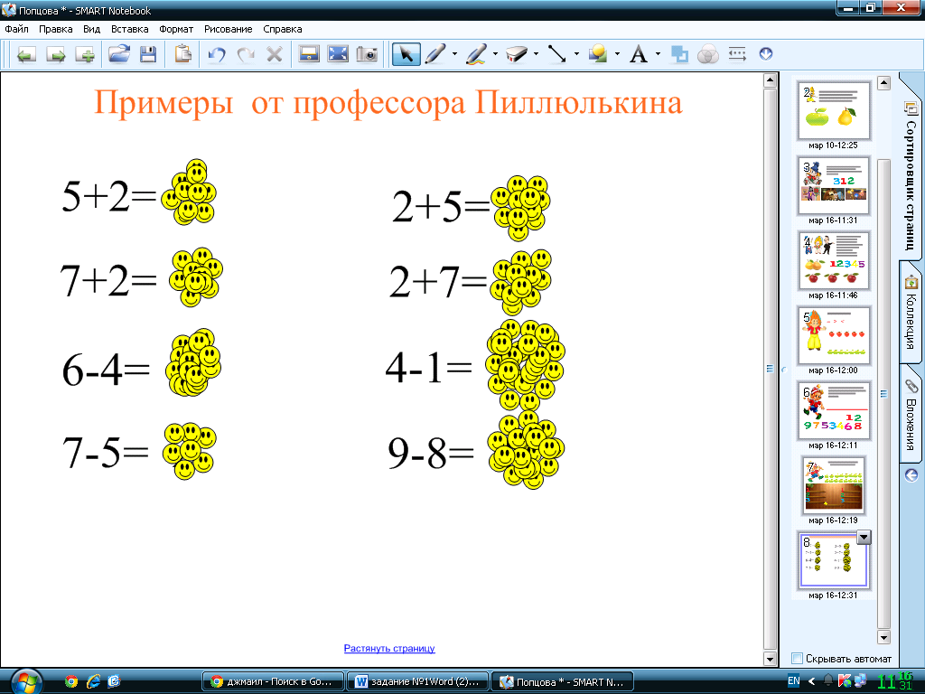 | В этом задании, все ребята работают в тетрадях, самостоятельно, решая выражения.  После решения по порядку спрашиваю ответ. Затем этот ребенок идет к доске проверяет ответ выражения.

Задание № 2

До выполнения, После выполнения

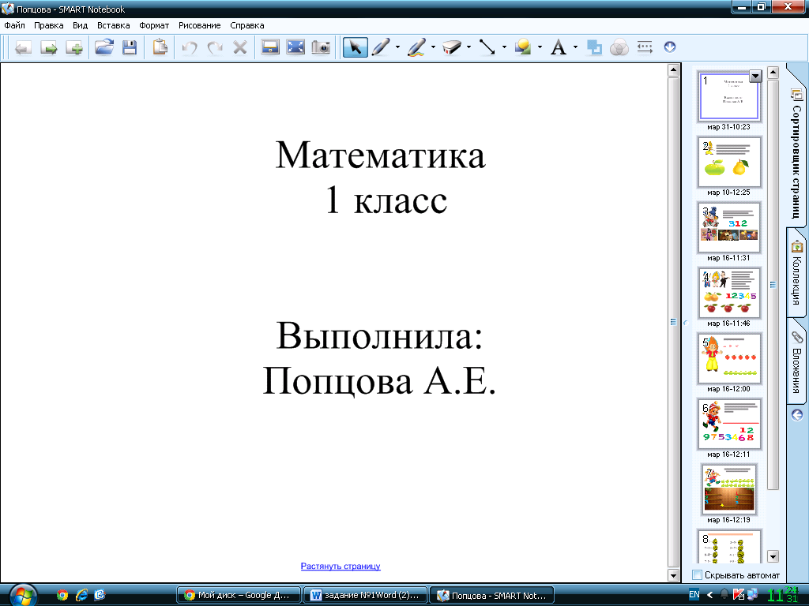
Слайд №1
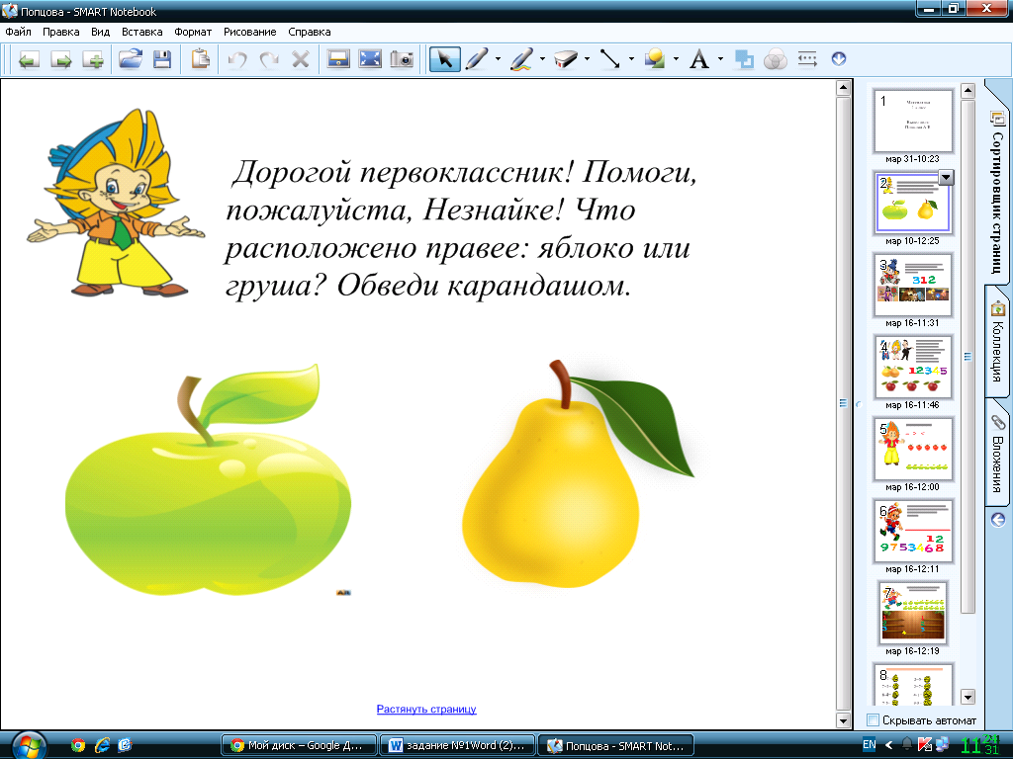 | 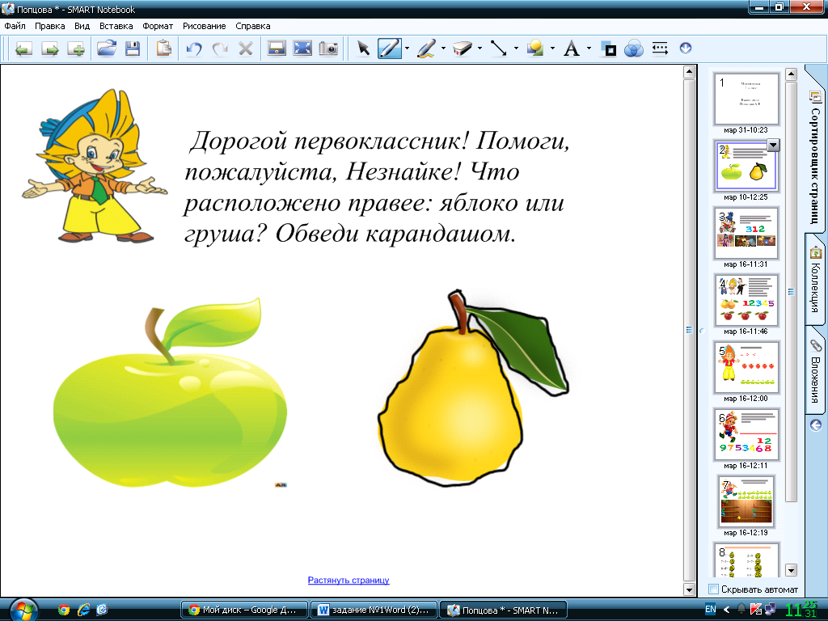
Слайд №2. Дети определяют ккой фрукт расположен справа. Обводят его. Можно выполнить это задание несколько раз, для формирование у детей мелкой моторики.
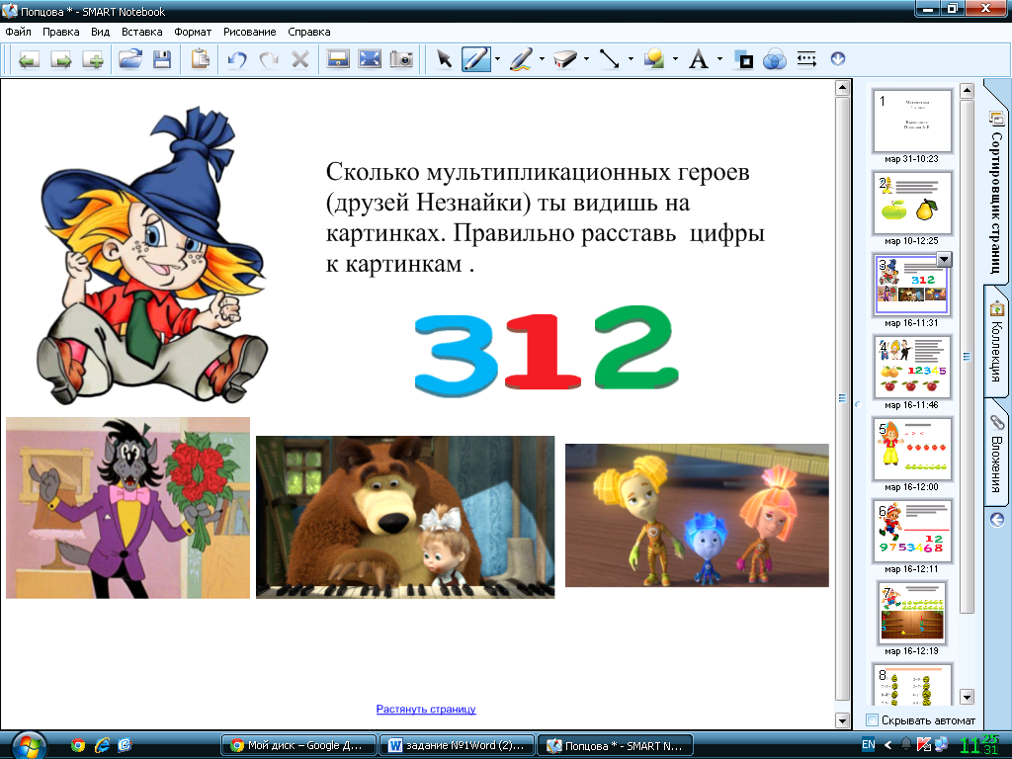 | 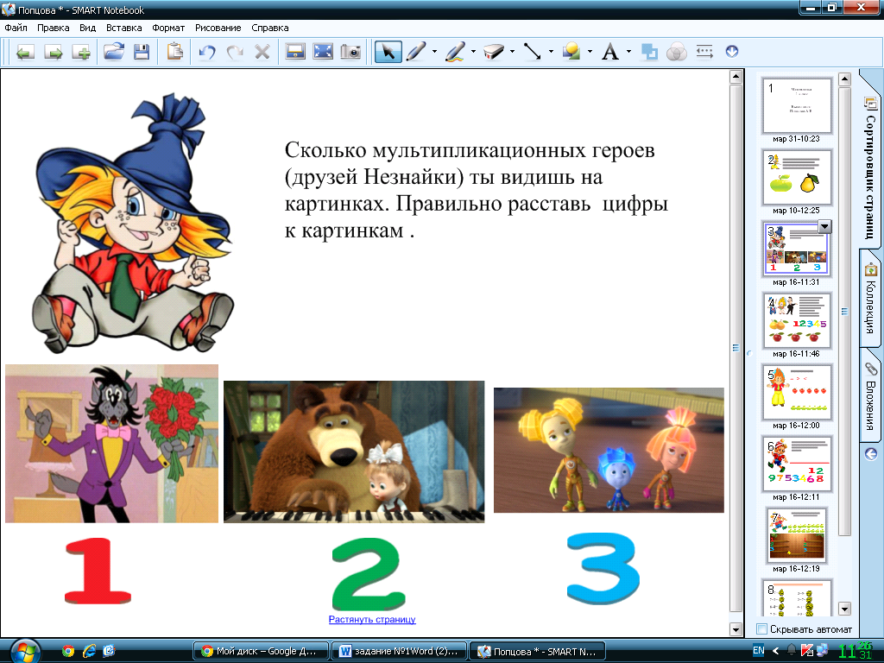
Слайд№3. Дети соотносят картинку с цифрой. Определяют сколько героев на картинке и ставят рядом цифру.

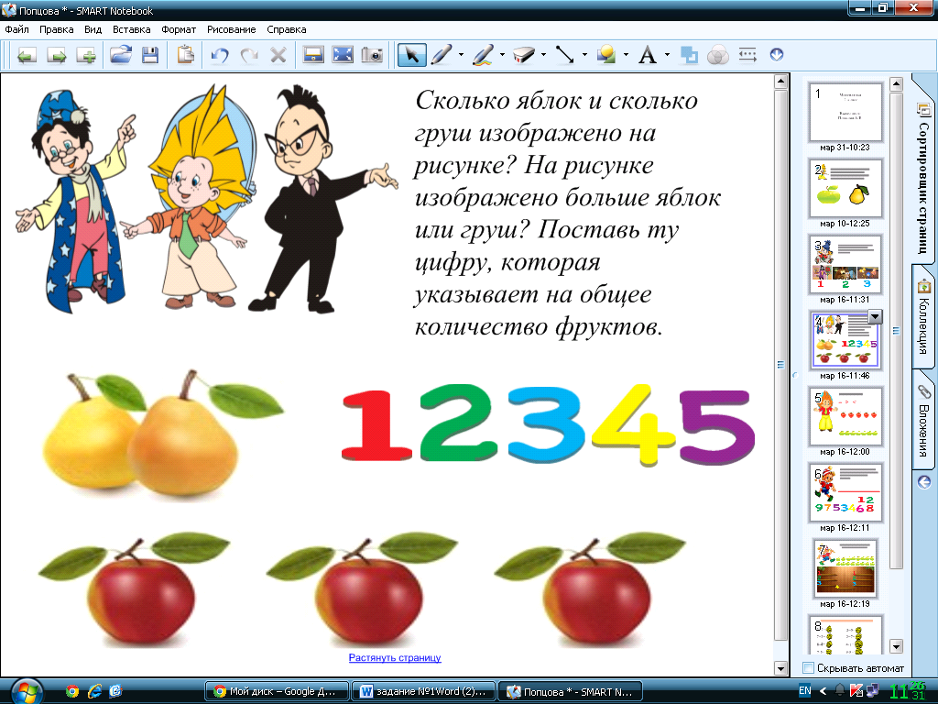 | 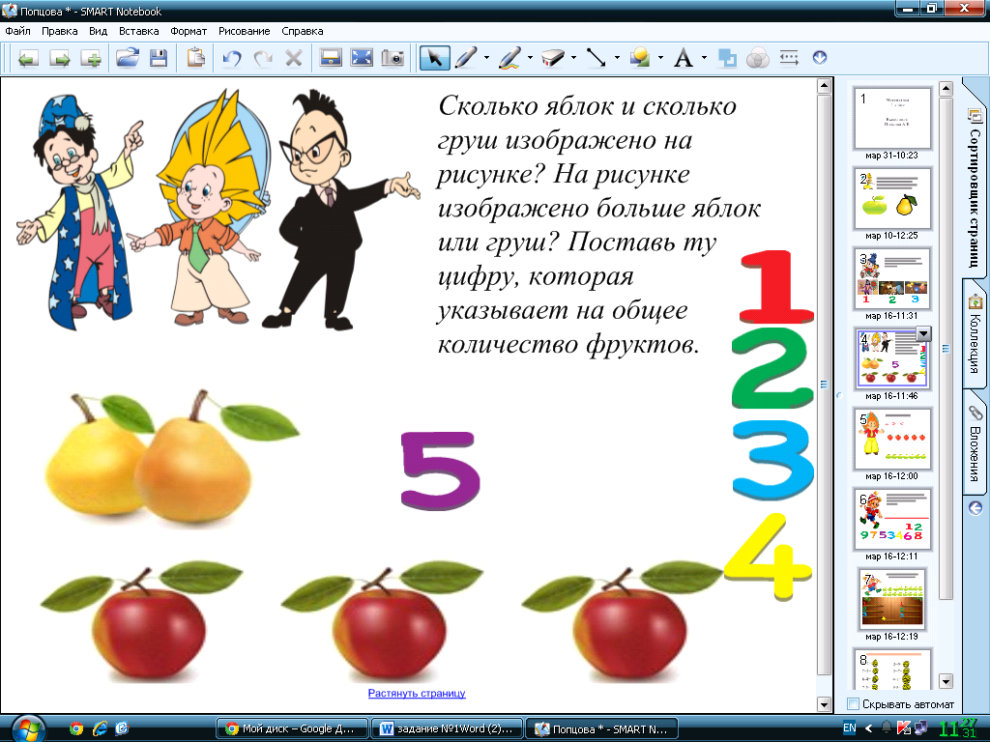
Слайд №4. Дети находят общее количество фруктов с помощью действия сложения и ставят подходящую цифру.

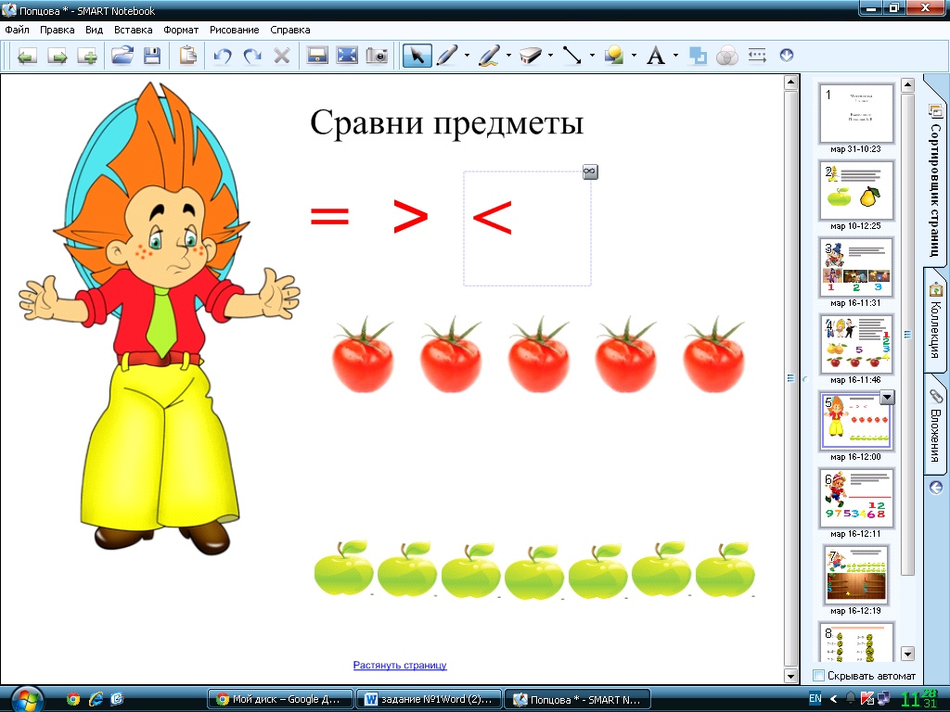 | 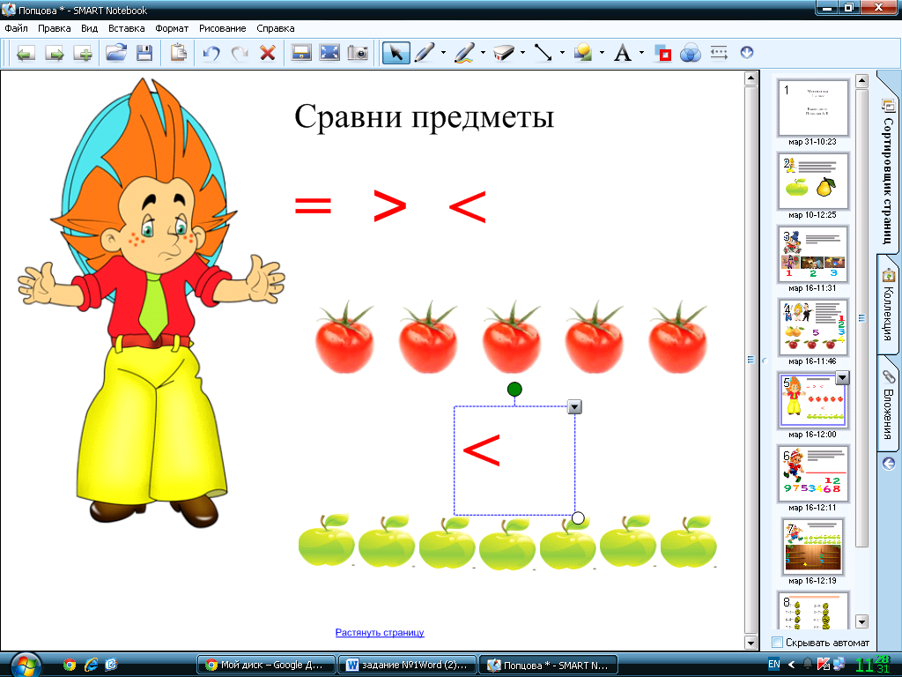
Слайд №5. Дети сравнивают овощи с фруктами и ставят подхожящий знак.

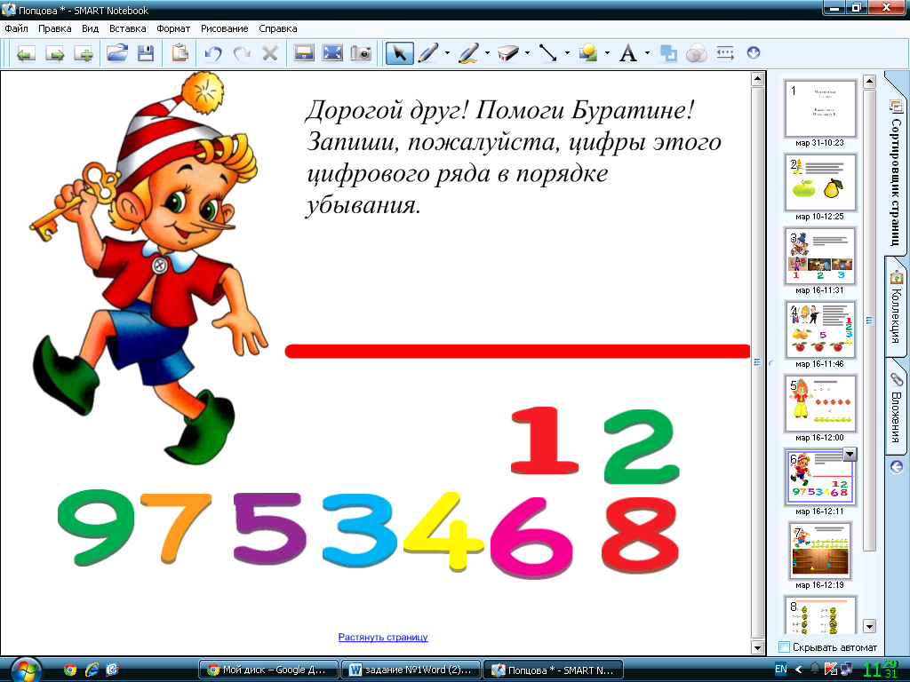 | 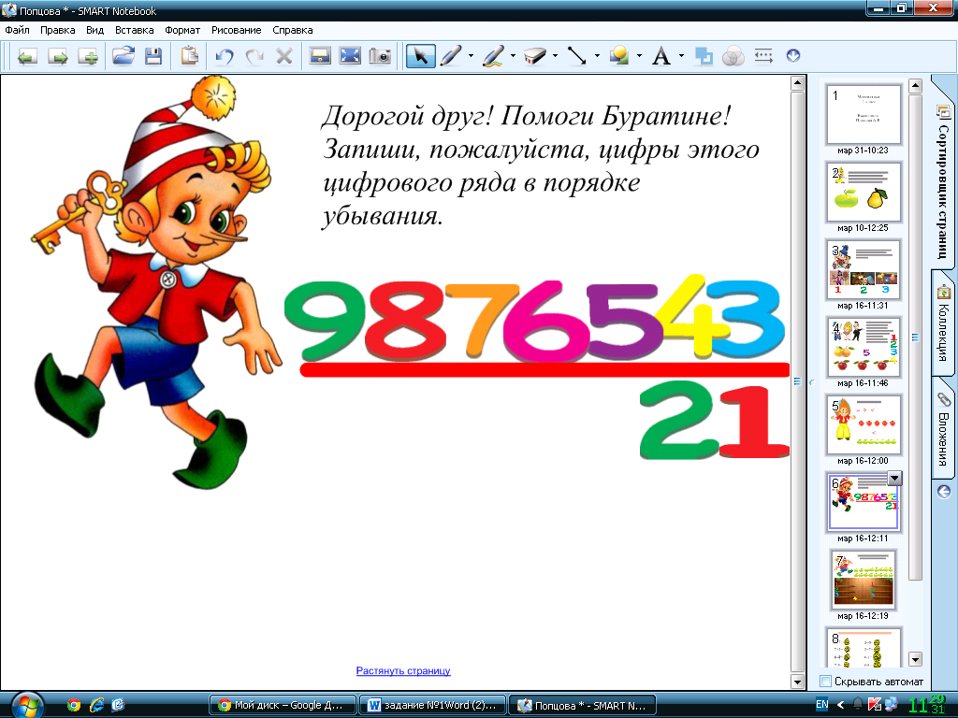
Слайд №6. Дети расставляют числа в порядке убывания.

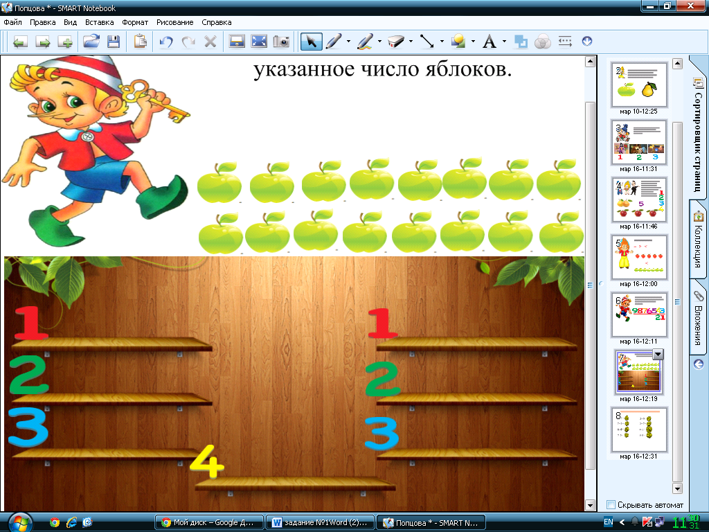 | 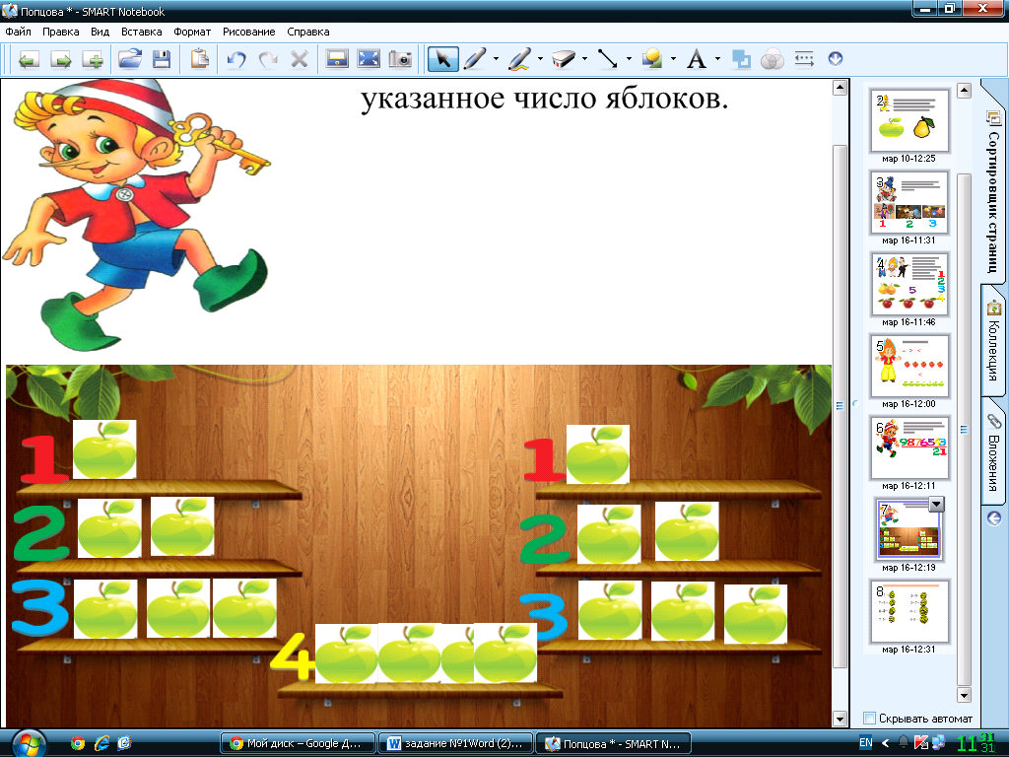
Слайд №7. Учащиеся кладут на «полочки» определенное количество яблок, указанных на полке.
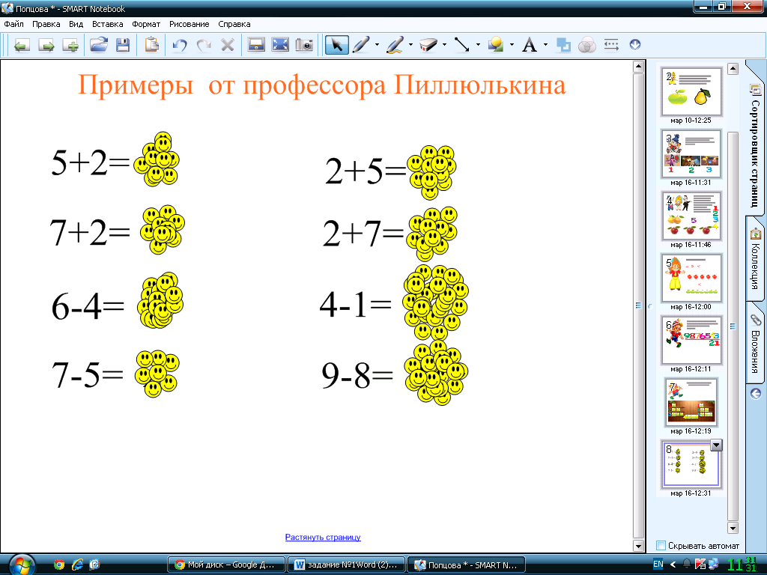 | 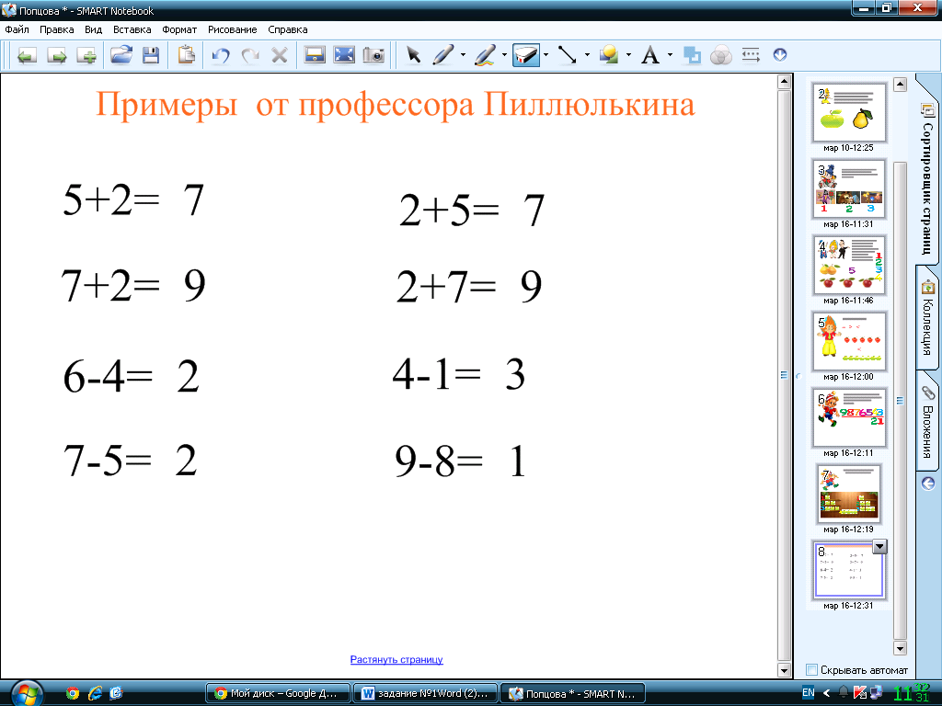
Слайд №8. Учащиеся самостоятельно находят значение выражений, затем проверяют.

